УДК 631.452:472.56+519.23

Пространственная неоднородность гумусообразования

Самофалова И.А., Мудрых Н.М.

Пермский государственный аграрно-технологический университет

Аннотация

В работе рассмотрена пространственная неоднородность гумусообразования в Нечерноземной зоне на примере Пермского края по природно-сельскохозяйственным районам. Были использованы отчеты ФГУ ГЦАС «Пермский», региональная литература, данные авторов по содержанию гумуса, его групповому составу, качественному составу органического вещества почв. В обработку было включено 1952 данных по содержанию гумуса в почвах и сформированы базы данных. Проведен статистический анализ собранных данных по гумусному состоянию почв и агроклиматическим показателям.
Установлено, что в пределах каждого района условия гумусообразования различны, что связано как с влиянием природных факторов почвообразования, так и со степенью освоенности территории и с уровнем сельскохозяйственного использования почв. Получены адекватные прогнозные модели по содержанию легко-окисляемого материала в зависимости от следующих агроклиматических показателей: сумма эффективных температур > 10ºС; сумма осадков за вегетационный период; биоклиматический потенциал. Определены пределы содержания легко-окисляемого материала в почвах с разной биологической продуктивностью для территории Пермского края. Это позволяет спланировать виды землепользования, подбор культур, агротехнологии, специализацию хозяйства.

Ключевые слова: ОРГАНИЧЕСКОЕ ВЕЩЕСТВО ПОЧВ, ГУМУС, ДЕРНОВО-ПОДЗОЛИСТЫЕ ПОЧВЫ, НЕОДНОРОДНОСТЬ, АГРОКЛИМАТИЧЕСКИЕ ПОКАЗАТЕЛИ
____________________________________________________________________

Введение
Гумусное состояние почв зависит от климатических условий конкретной местности [1-14]. Исследования многих ученых показывают, что основная роль в накоплении или минерализации гумусовых веществ принадлежит осадкам и температуре [15-24].
Например, для слитоземов и зональных почв умеренного (сухостепная зона), субтропического и тропического поясов установлены некоторые географические закономерности изменения уровня содержания углерода органо-минеральных фракций [13]. Г.П. Гамзиковым и др. [16] установлено, что в зоне распространения дерново-подзолистых почв протекание процесса образования гумуса происходит при низкой биохимической активности, что связано с неблагоприятным тепловым режимом. В Нечерноземной зоне России за счет минерализации органического вещества темпы потерь гумуса при возделывании сельскохозяйственных культур составляют 0,5-0,7 т/га пашни в год [8, 12, 17, 25-28]. В условиях Красноярского края установлена зависимость гумусного состояния почв от климатических условий: гумусное состояние почв зависит от периода биологической активности и более тесно – от суммы осадков за период с температурой > +10ºС и период с температурой > +5ºС [15, 24].

Цель исследования – изучить влияние условий формирования почв на пространственную неоднородность гумусообразования в Нечерноземной зоне на примере Пермского края.

Объекты и методы
Пермский край находится в Западном Предуралье и определяется координатами 56°06′-61°39′ с.ш. и 51°47′-59°03′ в.д. С севера на юг территория края простирается на 600 км, с запада на восток протяженность в южной части края – 200 км, а в северной – 500 км [29]. Общая площадь Пермского края составляет 16024,4 тыс. га, из них 658,9 тыс. га сельскохозяйственных угодий, в том числе 613,5 тыс. га пашни [30].
Территория Пермского края разделена на 42 административных района, которые по своим природным и сельскохозяйственным условиям входят в 3 зоны и провинции и 6 природно-сельскохозяйственных районов [31, 32]. На рис. 1 представлено распределение площадей природно-сельскохозяйственных районов к общей площади края.

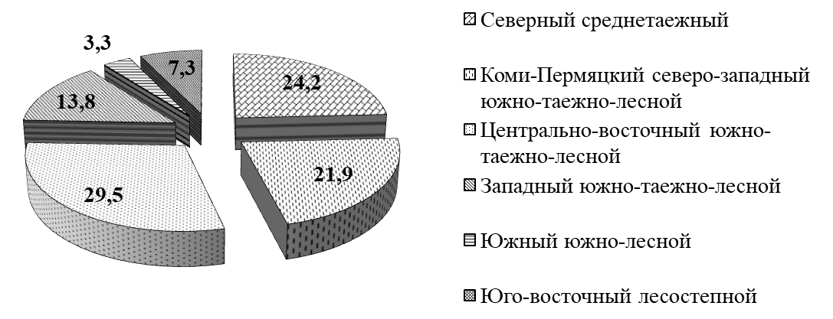
Рис. 1. Площади природно-сельскохозяйственных районов Пермского края,
% от площади края
Характеристику агроклиматических показателей по природно-сельскохозяйственным районам Пермского края обобщили по имеющимся в литературе данным [31, 33-36]. На рис. 2 приведены основные агроклиматические показатели Пермского края по природно-сельскохозяйственным районам.
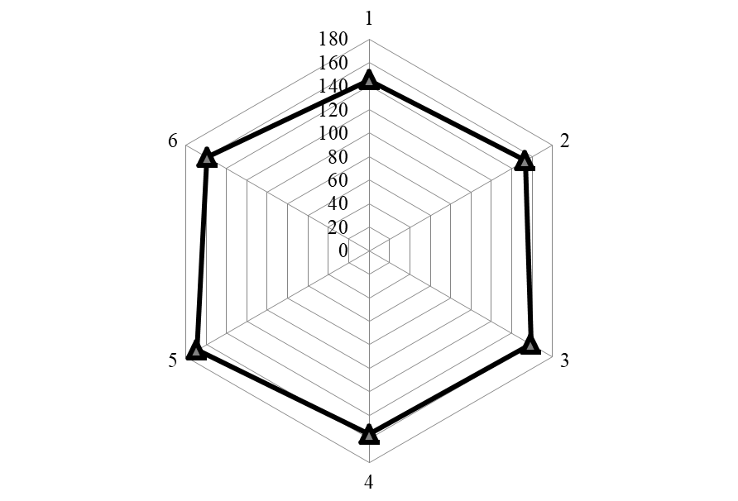 | 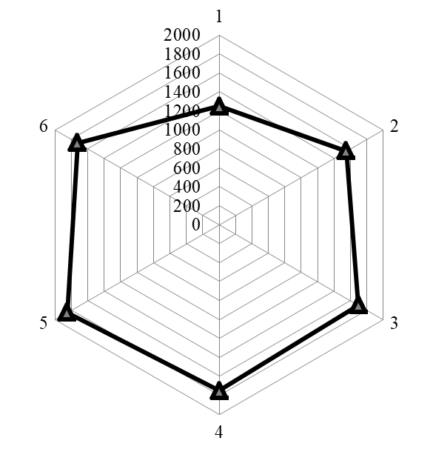 |  | 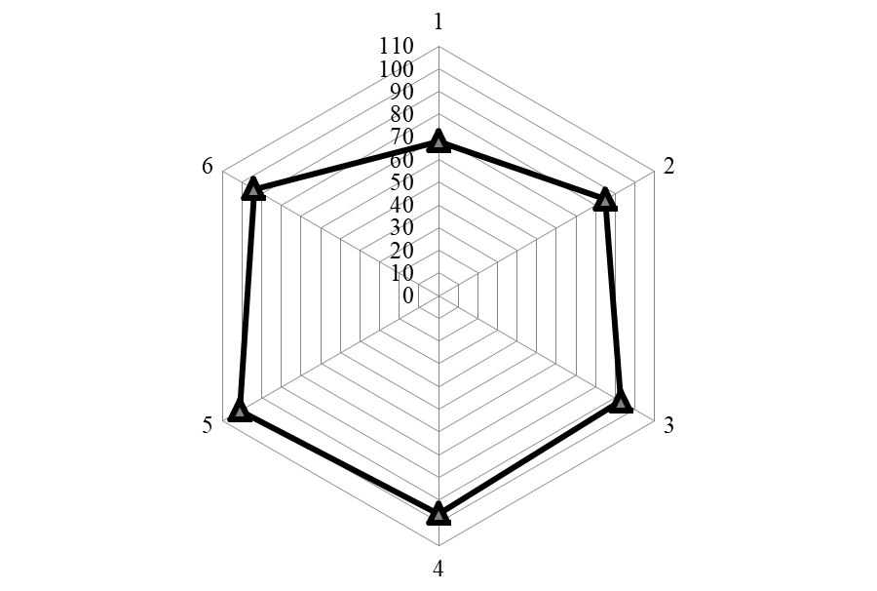
Сумма температур выше 5 ºС | Сумма температур выше 10 ºС |  | Биологический коэффициент продуктивности (БКП)
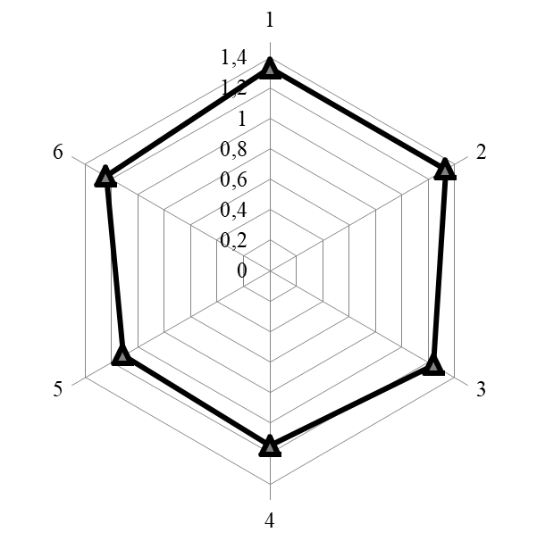 |  | 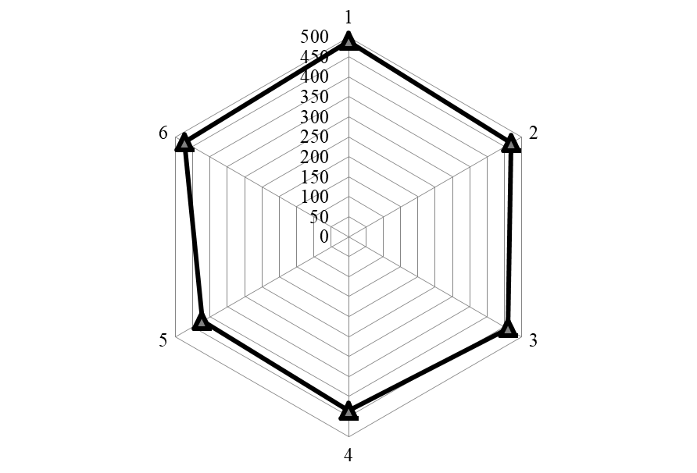
Коэффициент увлажнения |  | Сумма осадков, мм
Рис. 2. Агроклиматические показатели
по природно-сельскохозяйственным районам Пермского края

Для всей территории Пермского края характерен умеренный континентальный климат. Климатические условия региона формируются под определяющим влиянием западного переноса воздушных масс. Значительное влияние на климатические условия оказывают особенности рельефа территории. За счет барьерного влияния Уральских гор на востоке и особенно северо-востоке края среднегодовые температуры воздуха несколько ниже, чем на той же широте на западе территории, и выпадает значительно больше осадков. Среднегодовая температура воздуха на территории края изменяется от 0°С на севере до +2°С на юге, но на северо-востоке (в горной части края) среднегодовые температуры воздуха отрицательные. Среднегодовое количество осадков в Пермском крае изменяется от 500 мм до 800 мм и более. Переход температуры воздуха через 0°С, определяющий начало активного снеготаяния, происходит обычно в первой декаде апреля [33]. Рассматриваемые показатели варьируют в широких пределах, что свидетельствует о различных условиях почвообразования в природно-сельскохозяйственных районах края, и, соответственно, о накоплении органического вещества в почвах.
На основании агроклиматического районирования Л.Н. Ермаковой и др. [34] для территории Пермского края по рассчитанным значениям биологического коэффициента продуктивности (БКП) и с учетом пространственной изменчивости средних многолетних значений выделено три района и четыре зоны. Коэффициент атмосферного увлажнения изменяется в пределах 1,11-1,33, что по градации соответствует характеристике влажных районов. Особенно существенно в пределах края изменяется сумма температур ˃10ºС.
В Пермском крае разнообразный растительный покров: от среднетаежных пихтово-еловых лесов с примесью мелколиственных пород деревьев до березовых, березово-осиновых колок Кунгурской лесостепи [29].
Геологические особенности, резкая пространственная смена элементов рельефа, широкая амплитуда параметров климата создают на территории края разнообразный почвенный покров [37-39]. Таким образом, в пределах края выделяются различные условия, определяющие неоднородность процессов гумусообразования и, как следствие, пространственную неоднородность почвенного покрова края (табл. 1).
В северных районах на покровных суглинках и глинах сформировались подзолистые почвы, в центральном и южных районах края на элювиально-делювиальных глинах и суглинках – дерново-подзолистые почвы. Почвенный покров Пермского края представлен, в основном, почвами подзолистого типа (59,6%). Доля дерново-подзолистых почв составляет 36,8% от общей площади края, подзолистых – 22,8%. В Кунгурской лесостепи сформировались оподзоленные и в небольшом количестве выщелоченные черноземы [9, 18, 29, 35, 38]. Более плодородные почвы (серые лесные и черноземы оподзоленные) составляют всего 3,3%. На болотные и пойменные почвы приходится 10,9%.
Разнообразие почвенно-земельных ресурсов в Пермском крае обусловливает необходимость дифференцированного подхода к учету и оценке их современного экологически безопасного и экономически эффективного состояния [9, 11, 25, 28].
Для определения пространственной неоднородности по содержанию органического вещества (ОВП) в почвах были привлечены архивные данные проектной организации «ГИПРОЗЕМ» [40-42] и аналитические данные авторов [10, 11]. В обработку было включено 1952 данных по содержанию гумуса в почвах. Статистическая и математическая обработка данных осуществлена в программах Microsoft Excel, STATISTICA 6,0 и MINITAB 14. Для представления материалов использовали сравнительно-географический и статистико-аналитический способы интерпретации.
Таблица 1. Экологические условия Пермского края по природно-сельскохозяйственным районам
ПСХР | Почвообразующие породы | Рельеф | Растительность | Преобладающие почвы
1 | Ледниковые, водно-ледниковые, озерно-ледниковые, аллювиальные отложения | Верхнекамская низменная долина 100-200 м н.у.м. | Пихтово-еловые леса | Подзолистые
2 | Ледниковые, водно-ледниковые, озерно-ледниковые, четвертичные элювиально-делювиальные отложения | Восточные склоны Верхнекамской возвышенности, 123-278 м н.у.м. | Среднетаежные сосновые, пихтово-еловые леса | Подзолистые, дерново-сильноподзолистые
3 | Ледниковые, покровные лессовидные глины и суглинки, двучленные, современные аллювиальные и делювиальные отложения | Возвышенно-увалистая равнина с высотами 200-250 м н.у.м. | Южно-таежные пихтово-еловые леса с мелколиственными породами, пихтово-еловые и березовые леса | Дерново-подзолистые
4 | Элювиально-делювиальные глины и суглинки, образовавшиеся из опесчаненых глин и песчаников, водно-ледниковые отложения | Равнинно-предгорный (Оханские увалы, Усинские увалы, Среднекамская низменная долина) 63-300 м | Широколиственно-хвойные леса, южно-таежные сосновые леса | Дерново-подзолистые
5 | Элювиально-делювиальные глины и суглинки, образовавшиеся из глин, мергелей, известняков пермской системы | Уфимское плато, Буйская низменная равнина 100-423 м.н.у.м | Широколиственные хвойные леса | Дерново-мелкоподзолистые, серые лесные
6 | Плотные карбонатные породы (известняки, мергели, доломиты) и пестроцветные песчано-глинистые отложения | Тулвинская возвышенность, Кишертско-Суксунская карстовая низина, 100-450 м н.у.м. | Березовые, березово-осиновые леса | Светло-серые, серые, темно-серые, черноземы оподзоленные и выщелоченные
Примечание (здесь и далее): 1 – Северный среднетаежный, 2 – Коми-Пермяцкий северо-западный южно-таежно-лесной, 3 – Центрально-восточный южно-таежно-лесной, 4 – Западный южно-таежно-лесной, 5 – Южный южно-лесной, 6 – Юго-восточная лесостепная.

Как говорилось ранее, Пермский край отличается разнообразием природных факторов почвообразования. Все факторы почвообразования, как известно, имеют географическую закономерность изменения с севера на юг, а, соответственно, изменяются и основные свойства почвы. Дерново-подзолистые почвы являются основным биоклиматическим подтипом и составляют основной сельскохозяйственный фонд края [29]. В связи с этим проводили изучение условий гумусообразования и гумусного состояния почв в административных районах края, входящих в различные природно-сельскохозяйственные районы. Определение углерода гумуса проведено в дерново-подзолистых почвах в 3 хозяйствах Пермского края: СПК «Россия» (Кудымкарский район), СПК «им. Чапаева» (Куединский район), СХПК «Труженик» (Краснокамский район), расположенных в различных географических условиях. Почвенные разрезы заложены на пашне (более 50 лет), залежи (12-15 лет) и под лесом. В отобранных почвенных образцах содержание гумуса определяли по методу И.В. Тюрина в модификации В.Н. Симакова. Групповой состав гумуса определен по методу Кононовой-Бельчиковой. Качественный состав ОВП определен методом хемодеструкционного фракционирования (ХДФ) по Попову и Цыпленкову [43, 44]. Анализ ХДФ проводили в верхних горизонтах почв в 3-кратной повторности. Метод относится к физико-химическому анализу и основан на выявлении разной устойчивости компонентов ОВ к действию окислителей [43, 44]. Лабильные формы ОВ окисляются растворами с низкой окисляющей способностью, а относительно стабильные – с более высокой. В результате ХДФ выделено 11 фракций ОВ. Каждая фракция выражается в процентах от содержания углерода органических соединений (Собщ). Определены интегральная форма и дифференциальная, которая показывает долю каждой фракции ОВ [45]. ОВ подразделяют на три части: 1-4 фракции – легко-окисляемая (лабильная) часть (ЛОМ); 5-7 – средне-окисляемая часть; 8-11 – трудно-окисляемая (стабильная) часть [43]. Считается, что если содержание ЛОМ меньше 40%, то ОВ соответствует кинетически неустойчивому и несбалансированному типу.

Результаты и обсуждение
Статистическое распределение содержания гумуса по природно-сельскохозяйственным районам края представлено в таблице 2.
Статистический анализ данных по содержанию гумуса в почвах показал, что данный показатель изменяется в почвах на территории края от очень низкого в Северном среднетаежном природно-сельскохозяйственном районе до среднего в Юго-восточном лесостепном районе по средним значениям признака.
Медиана показывает количественную границу значения варьирующего признака, которой достигла половина членов совокупности, т.е. содержание гумуса в пяти районах из шести находится на низком уровне и только в Северном среднетаежном – на очень низком.
Статистическое распределение пределов значений по содержанию гумуса в почвах по природно-сельскохозяйственным районам является различным. Наибольший верхний предел отмечается по содержанию гумуса для южного таежно-лесного, юго-восточного лесостепного районов (8-9, 12-14 %, соответственно).

Таблица 2. Статистические показатели по содержанию гумуса в почвах Пермского края
Показатель | Природно-сельскохозяйственные районы Пермского края
Показатель | 1 | 2 | 3 | 4 | 5 | 6
Объем выборки | 26 | 359 | 305 | 219 | 124 | 76
Среднее | 1,45 | 2,79 | 2,55 | 3,55 | 2,24 | 4,09
Медиана | 1,44 | 2,70 | 2,19 | 3,29 | 2,07 | 2,89
Минимум | 1,14 | 0,70 | 0,80 | 1,30 | 0,82 | 1,12
Максимум | 2,08 | 5,70 | 12,10 | 13,05 | 4,89 | 16,00
Нижний квартиль | 1,28 | 2,05 | 1,57 | 2,80 | 1,56 | 2,12
Верхний квартиль | 1,58 | 3,40 | 2,90 | 3,87 | 2,76 | 4,92
Дисперсия | 0,06 | 1,05 | 2,16 | 2,71 | 0,85 | 9,24
Стандартное отклонение | 0,24 | 1,02 | 1,47 | 1,64 | 0,92 | 3,04
Ошибка среднего | 0,04 | 0,05 | 0,08 | 0,11 | 0,08 | 0,34
Асимметрия | 1,13 | 0,54 | 2,36 | 2,47 | 1,06 | 1,85
Ошибка асимметрии | 0,45 | 0,12 | 0,14 | 0,16 | 0,21 | 0,27
Эксцесс | 1,36 | 0,47 | 9,03 | 9,34 | 0,80 | 3,47
Ошибка эксцесса | 0,88 | 0,25 | 0,29 | 0,33 | 0,43 | 0,54

Дисперсия как основной показатель варьирования является наибольшей в Юго-восточном лесостепном районе, где содержание гумуса в почвах изменяется от 1,12 до 16,0 %. Далее по степени варьирования признака выделяются Западный южно-таежно-лесной и Центрально-восточный районы.
Коэффициенты асимметрии и эксцесса являются значительными для всех природно-сельскохозяйственных районов, т.к. превышают свои ошибки.
Степень выраженности асимметрии по содержанию гумуса в почвах является сильной во всех районах, кроме Коми-Пермяцкого северо-западного южно-таежного, где степень выраженности ассиметрии оценивается как средняя. Асимметрия во всех подсовокупностях больше нуля, т.е. большая часть значений расположена справа от моды, и в этом случае нарушено соотношение между средней, медианой и модой.
Так, для Северного среднетаежного и Северо-западного южно-таежного районов отмечается асимметрия распределения значений в сторону уменьшения по содержанию гумуса. Только небольшая часть значений, превышающих медиану, соответствует участкам почвенного покрова, проявляющих отзывчивость на изменения внешней среды (использование в качестве пашни). Основная часть значений сохраняет «небольшие» величины вследствие того, что участки почвенного покрова, которым соответствуют эти значения, проявляют несколько большую устойчивость к антропогенному воздействию.
Для Центрально-восточного и Западного южно-лесных и Юго-восточного лесостепного природно-сельскохозяйственных районов отмечается асимметрия распределения значений в правой части от моды, т.е. усиливается разнообразие значений по содержанию гумуса в почвах, что связано с пестротой почвообразующих пород и пестротой и контрастностью почв в южно-таежной подзоне. Основная часть значений группируется вокруг своей моды.
Для оценки «крутизны» распределения используют коэффициент эксцесса. Степень выраженности эксцесса является слабой для Северо-западного южно-таежно-лесного и Южного южно-лесного районов, средней для Северного среднетаежного и Юго-восточного лесостепного и сильной для Западного южно-таежно-лесного и Центрально-восточного южно-таежно-лесного районов.
Самый широкий диапазон варьирования содержания гумуса выделяется для Юго-восточного лесостепного района, причем и с большим размахом квартилей (рис. 3). Кроме того, наибольший размах варьирования признака отмечается для Западного и Центрально-восточного южно-таежно-лесного районов. Наименьший размах признака отмечается для Северного средне-таежного и Южного южно-лесного районов.
Рис. 3. Распределение содержания гумуса в почвах по ПСХР

Такова пространственная неоднородность гумусообразования в целом для почв равнинной территории Пермского края.
С помощью множественной регрессии установлено, что гумусообразование в Пермском крае зависит от следующих агроклиматических показателей: коэффициент биологической продуктивности, коэффициент увлажнения, количество дней с температурой выше 5 и 10 °С, сумма осадков за год [10, 11]. В связи с этим определена множественная регрессия между средневзвешенным содержанием гумуса за 2006, 2011 гг. и агроклиматическими показателями по природно-сельскохозяйственным районам. Получено уравнение:
Y = 3,5305×Х₁+0,5374×Х₂+0,3809×Х₃+0,0919×Х₄ – 0,1942×Х₅ – 97,3267,
где Y – содержание гумуса, %; Х₁ – биологический коэффициент продуктивности; Х₂ – коэффициент увлажнения; Х₃ – количество дней с температурой выше 5°С; Х₄ – количество осадков за год, мм; Х₅ – сумма температур выше 10°С.

Уравнение показывает, что наибольший вклад в образование гумуса вносит биологический коэффициент продуктивности, так как более половины всех эффектов приходится на этот показатель. Далее по влиянию на гумусообразование следуют условия увлажнения, а затем длительность периода с температурой более 5 градусов. Используя полученное нами уравнение, можно рассчитать и прогнозировать примерный уровень содержания гумуса в целом в почвах каждого природно-сельскохозяйственного района (рис. 4).
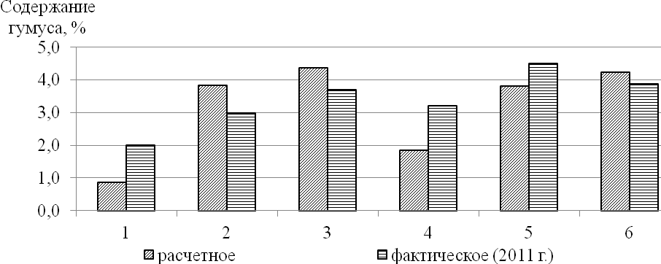
Рис. 4. Расчетное и фактическое содержание гумуса
в почвах Пермского края по ПСХР

Оценка гумусного состояния дерново-подзолистых почв показала, что почвы являются слабоокультуренными, так как имеют низкое содержание гумуса и кислую реакцию среды. Интегральная форма содержания фракций ОВ показывает, что общий уровень его в исследуемых почвах мало изменяется и находится примерно на одном уровне. Так, в Кудымкарском районе ОВ в почве под лесом окислилось в большей степени, чем на пашне, и промежуточное значение имеет содержание окисленного ОВ в залежи. В южной части Пермского края в почвах Куединского района больше окисленного материала отмечается на пашне и в залежи.
Дифференциальная форма содержания фракций ОВ показывает непосредственное содержание фракций ОВ различной окисленности (рис. 5).
 |  | _____ лес
 |  | _ _ _ пашня
 |  | __ __ залежь
Кудымкарский район | Куединский район
Рис. 5. Дифференциальная форма содержания фракций ОВ почв

В исследуемых дерново-подзолистых почвах преобладают фракции 11, 2 и 3, т.е. качественный состав ОВ имеет единые тенденции и не зависит от вида угодий и географической приуроченности почв. Почва под лесом (Кудымкарский район) содержит больше легкоокисляемого материала, чем трудноокисляемого. Это, скорее всего, обусловлено условиями естественного почвообразования. В Куединском районе создаются другие условия трансформации ОВ, так как в пахотной почве, наоборот, меньше трудноокисляемых фракций.
Таким образом, установлено, что органическое вещество почв содержит неравновеликое количество легко- и трудно-окисляемых частей. Данный факт указывает на то, что процессы трансформации ОВ в разных климатических условиях протекают однонаправленно, хотя и имеются некоторые различия.
Результаты сравнения качественного состава ОВ гумусовых горизонтов дерново-подзолистых почв свидетельствуют о том, что в органическом материале почв доля ЛОМ возрастает с увеличением содержания Собщ (r = 0,79). Содержание ЛОМ в исследуемых почвах невысокое (менее 40%) и варьирует от 22 до 40 %, что указывает на неустойчивый и несбалансированный тип ОВ. В северной части края (Кудымкарский район) доля трудноокисляемого материала возрастает при длительном использовании почв в сельскохозяйственном производстве, а доля ЛОМ возрастает при прекращении антропогенного воздействия (рис. 6). Большая доля ЛОМ в целинной почве объясняется более «рыхлым» строением гумусовых веществ.
Для южной части края (Куединский район) в почвах возникает обратная тенденция: большая доля ЛОМ отмечается в агропочвах. Возможно, с внесением органического удобрения происходит относительное возрастание в составе органического вещества доли новообразованных гумусовых веществ, которые по сравнению со «старыми», как известно, характеризуются меньшей окисленностью и большей молекулярной массой, то есть более развитым пространственным строением [2].

 |  | Части ОВ:
 |  | 1 – трудно-окисляемая
 |  | 2 – средне-окисляемая
 |  | 3 – легко-окисляемая
Кудымкарский район | Куединский район
Рис. 6. Качественный состав органического вещества почв
в зависимости от вида угодий

Качественный состав ОВ агропочв, расположенных в разных климатических условиях, изменяется: с севера на юг края содержание ЛОМ увеличивается с 29,8% (Кудымкарский район) до 40,9% (Куединский район) (рис. 7). Доля трудноокисляемой части ОВ, соответственно, снижается. Кинетически устойчивым и сбалансированным является ОВ в южной части Пермского края, так как содержание ЛОМ составляет чуть более 40%.

Части ОВ:
1 – трудноокисляемая
2 – среднеокисляемая
3 – легкоокисляемая
Рис. 7. Качественный состав ОВ в пахотных почвах

Определена связь между ЛОМ и содержанием Собщ, а также С_{ГК}, С_{ФК}, негидролизуемого остатка (С_{НО}) в агрогенных дерново-подзолистых почвах. Установлено, что между содержанием ЛОМ и количеством Собщ и С_{ГК} существует прямая сильная зависимость (r = 0.973 и r = 0.791, соответственно). Содержание ЛОМ менее всего зависит от количества С_{ФК} в составе гумуса (r = 0.270). Кроме того, установлена обратная связь между содержанием ЛОМ и С_{НО} (r = -0.620). Таким образом, чем больше будет содержание Собщ в пахотной почве, тем выше содержание ЛОМ, и, соответственно, система компонентов ОВ будет более устойчивой и кинетически стабильной. Содержание легко- и трудноокисляемых фракций ОВ в почвах зависит от интенсивности антропогенного влияния. Длительное интенсивное сельскохозяйственное использование почв может привести к преобладанию в составе ОВ доли трудноокисляемых соединений.
Условия гумусообразования оказывают влияние на качественный состав ОВ почв через биологическую продуктивность агроценозов, которая, в свою очередь, зависит от гидротермических условий территории. В России средняя продуктивность культур зерновых соответствует значению биоклиматического потенциала БКП = 1,9, которое принято за эталон (100 баллов) [4].
Почвы по агроклиматическому районированию территории Пермского края [34] расположены в разных районах по закономерностям пространственного изменения БКП. Так, наилучшие агроклиматические условия наблюдаются на юге (Куеда) – максимальные значения БКП (104-108 баллов), что обеспечивает средний уровень продуктивности, свойственный южной таежно-лесной зоне. Удовлетворительные агроклиматические условия отмечаются в Краснокамском районе исследования (БКП=86-96 баллов). Наименьшие значения климатического индекса БКП отмечаются для северной части края (Кудымкар) (пониженная продуктивность БКП = 72-77).
Оценочные критерии качественного состава почвенного органического вещества на основе хемодеструкционного фракционирования базируются на значениях доли легко-окисляемого материала. Математическая обработка результатов показала высокую тесноту связи между легко-окисляемым органическим материалом в агрогенных дерново-подзолистых почвах с условиями гумусообразования, к которым, в первую очередь, относятся осадки за вегетационный период (r = 0,937), сумма среднесуточных температур более 10°С (r = 0,971), биоклиматический потенциал (r = 0,899). На основе математических расчётов выделены модели прогноза легко-окисляемого органического вещества в почве от изучаемых факторов:
Y = 0,395x₁ - 2,1817, (1)
где х₁ – биоклиматический потенциал, балл
Y = 0,04x₂ - 39,67, (2)
где х₂ – сумма эффективных температур > 10ºС,
Y = 0,1766x₃ - 11,028 (3)
где х₃ – сумма осадков за вегетационный период, мм.

Статистические параметры показывают, что уравнение считается достоверным при значении коэффициента детерминации более 50%. В нашем случае значения R² для выведенных моделей прогноза составили, соответственно, 80,79; 94,20 и 87,84 %.
Полученные уравнения регрессии позволяют прогнозировать содержание легко-окисляемого органического вещества в агропочвах, основываясь лишь на содержании осадков за вегетационный период, сумме активных температур и биоклиматическом потенциале территории. Для проверки уравнений были рассчитаны теоретические значения содержания ЛОМ для районов, находящихся в северной, центральной и южной частях Пермского края. Полученные результаты представлены в таблице 3.

Таблица 3. Содержание легко-окисляемой части органического вещества в зависимости от агроклиматических показателей
Номер уравнения | Номер ПСХР | Фактическое значение легко-окисляемого органического вещества, % | Теоретическое значение легко-окисляемого органического вещества, % (тренд) | Абсолютное отклонение от тренда, % (±)
1 | 2 | 29,79 | 28,23 | 1,56
1 | 3 | 30,65 | 33,76 | -3,11
1 | 4 | 40,85 | 36,29 | 4,56
2 | 2 | 29,79 | 28,65 | 1,14
2 | 3 | 30,65 | 32,33 | -1,68
2 | 4 | 40,85 | 40,33 | 0,52
3 | 2 | 29,79 | 28,35 | 1,44
3 | 3 | 30,65 | 33,12 | -2,47
3 | 4 | 40,85 | 40,18 | 0,67
Примечание: 2 – Коми-Пермяцкий северо-западный южно-таежно-лесной (Кудымкарский административный район), 3 – Центрально-восточный южно-таежно-лесной (Краснокамский административный район); 4 – Западный южно-таежно-лесной (Куединский административный район) районы.

Расчетное содержание ЛОМ в почвах меньше фактического на 1,14-1,56 % в северной части края – в Коми-Пермяцком северо-западном южно-таежно-лесном районе. Для дерново-подзолистых почв в Центрально-восточном южно-таежно-лесном районе теоретическое значение ЛОМ больше, чем фактическое, на 1,68-3,11 %. В Западном южно-таежно-лесном природно-сельскохозяйственном районе наибольшее совпадение фактических и теоретических значений содержания ЛОМ отмечается по моделям, учитывающим гидротермические условия.
Таким образом, как показывают расчётные данные, отклонение теоретических значений от фактических говорит о довольно высокой точности полученных моделей, т.е. данные модели можно использовать для прогноза содержания легко-окисляемого органического вещества в агродерново-подзолистых почвах.
С помощью полученных уравнений регрессии и шкалы оценки биологической продуктивности Л.Н. Ермаковой [34] стало возможным рассчитать пределы содержания легко-окисляемого материала в почвах с разной биологической продуктивностью территории (табл. 4).

Таблица 4. Соответствие содержания расчетного легкоразлагаемого органического материала в почвах и шкалы оценки биологической продуктивности территории
Показатель | Уровень биологической продуктивности
Показатель | Очень низкая | Низкая | Пониженная | Средняя | Повышенная | Высокая | Очень высокая
БКП, балл (по Ермаковой Л.Н.) | Менее 40 | 40-60 | 61-85 | 86-120 | 121-155 | 156-190 | Более 190
Расчетное содержание ЛОМ, % | Менее 13,6 | 13,6-21,5 | 21,6-31,4 | 31,5-45,2 | 45,3-59,0 | 59,1-72,8 | Более 72,8

По рассчитанным значениям ЛОМ предложена градация легко окисляемого материала для оценки эффективного плодородия почв в Пермском крае: менее 30% – очень низкое; 31-45 % – низкое; 46-60 % – среднее; 61-70 % – высокое; более 70% – очень высокое.

Заключение
Таким образом, в почвах Нечерноземной зоны (на примере Пермского края) отмечается пространственная неоднородность условий гумусообразования, обусловливающая и различный качественный состав органического вещества по природно-сельскохозяйственным районам. Статистический анализ содержания гумуса в почвах Пермского края по природно-сельскохозяйственным районам показал пространственную неоднородность условий гумусообразования. Кроме того, можно констатировать, что и в пределах каждого района условия гумусообразования различны, что связано как с влиянием природных факторов почвообразования, так и со степенью освоенности территории и с уровнем сельскохозяйственного использования почв.
Установлено, что условия гумусообразования в средне- и южно-таежной подзонах зависят в большей степени от биологической продуктивности растений и, соответственно, от типа растительности. В связи с этим в агроценозах возможно ухудшение условий гумусообразования вследствие снижения видового разнообразия, выпаханности и почвоутомления. Все это приводит к снижению содержания гумуса в почвах.
Получены адекватные модели прогноза по содержанию легко-окисляемого материала в зависимости от следующих агроклиматических показателей: сумма эффективных температур > 10ºС; сумма осадков за вегетационный период; биоклиматический потенциал. Определены пределы содержания легко-окисляемого материала в почвах с разной биологической продуктивностью для территории Пермского края.
Используя районирование по биолого-климатической продуктивности, можно определить примерный уровень ЛОМ в почвах и оценить эффективное плодородие, что, в свою очередь, позволяет спланировать виды землепользования, подбор культур, агротехнологии, специализацию хозяйства и в целом разработать программу рационального использования сельскохозяйственных угодий.

Список использованных источников

- Ashkin T., Kizilkaya R., Olekhov V., Mudrykh N., Samofalova I. Soil organic carbon: A geostatistical approach // Международная научно-практическая конференция «Рациональное использование почвенных ресурсов и их экология» (15-16 ноября 2012 г.). – Алма-Ата, Казахстан. – 2012. – С. 38-44.
- Александрова Л.Н. Органическое вещество почвы и процессы его трансформации. – Л. – 1980. – 286 с.
- Дергачева М.И. Реконструкция условий почвообразования педогумусовым методом // Экология и почвы. – Пущино: Институт фундаментальных проблем биологии. – 1998. – С. 263-283.
- Жуков А.И. Воспроизводство гумуса в интенсивном земледелии // Агрохимия. – 1991. № 3. – С. 121-133.
- Коротаев Н.Я., Юферева Л.К. О запасах гумуса, углерода и азота в главнейших почвах Пермской области // Труды ПСХИ. Т. 61. – Пермь: ПСХИ. – 1969. – С. 49-66.
- Михеева И.В. Вероятностно-статистическая оценка устойчивости и изменчивости природных объектов при современных процессах (на примере каштановых почв Кулундинской степи). – Новосибирск: Изд-во СО РАН. – 2005. – 103 с.
- Мудрых Н.М., Самофалова И.А. Опыт использования растительных остатков в почвах нечерноземной зоны России (обзор) // Научно-практический журнал Пермский аграрный вестник. – 2017, №1 (17). – С. 88-97.
- Савич В.И., Булгаков Д.С., Раскатов В.А., Васильев А.А. и др. Интегральная оценка плодородия почв: Монография. – М.: Изд-во РГАУ – МСХА имени К.А. Тимирязева. – 2010. – 347 с.
- Самофалова И.А., Каменских Н.Ю., Кайгородов А.Т.Современное состояние земельных ресурсов в Пермском крае // Пермский аграрный вестник: сборник науч. трудов LXVII Всероссийской научно-практ. – Пермь, ФГОУ ВПО «Пермская ГСХА». – 2008, ч. 1. – С. 117-122.
- Самофалова И.А., Мудрых Н.М. Агроэкологическая оценка органического вещества в дерново-подзолистых почвах Пермского края / Монография. М-во с.-х. РФ, ФГБОУ ВПО Пермская ГСХА. – Пермь: Изд-во ФГБОУ ВПО Пермская ГСХА. – 2015. – 164 с.
- Самофалова И.А., Мудрых Н.М. Гумусное состояние почв Пермского края // Сборник научных трудов SWorld. – Выпуск 3. Том 46. – Одесса: КУПРИЕНКО СВ. – 2013. – ЦИТ: 313-1072. – C. 84-94.
- Самофалова И.А., Мудрых Н.М., Каменщикова В.И., Лысова О.С. Влияние минеральных удобрений на показатели устойчивости микробоценоза в почвах, загрязненных свинцом // Вестник Оренбургского государственного университета. – 2011, №12 (131). – С. 346-348.
- Травникова Л.С., Ванюшина А.Я. Географические закономерности изменения состаа и свойств органического вещества слитых почв и некоторые особенности обмена в них Ca и Na // Почвоведение: аспекты, проблемы и решения. – М.: Почвенный ин-т им. В.В. Докучаева. – 2003. – С. 268-292.
- Ямалтдинова В.Р., Мудрых Н.М., Самофалова И.А. Влияние систем удобрений на урожайность культур полевого севооборота и содержание гумуса в дерново-подзолистой почве // Вестник Башкирского ГАУ. – 2016, № 1 (37). – С. 21-25.
- Вергейчик П.В., Шпедт А.А. Зависимость содержания гумуса от климатических условий в почвах земледельческой зоны Красноярского края // Биосферные функции почвенного покрова. Материалы Всероссийской научной конференции. – Пущино: SYNCHROBOOK. – 2010. – С. 67-69.
- Гамзиков Г.П., Ильин В.Б., Назарюк В,М. Агрохимические свойства почв и эффективность удобрений. – Новосибирск: Наука. Сиб. отд-ние. – 1989. – 254 с.
- Завьялова Н.Е. Агрохимические и биологические показатели плодородия дерново-подзолистой почвы при различном сельскохозяйственном использовании // Агроэкологические аспекты адаптивно-ландшафтного земледелия и органическое вещество пахотных почв Предуралья. – Пермь: ПОНИЦАА. – 2006. – С. 136-142.
- Косолапова А.И., Попова С.И., Михайлова Л.А., Юнникова Л.П., Холзаков В.М. Агроэкологическая роль полевых севооборотов в условиях опольных ландшафтов Предуралья // Аграрный вестник Урала. – 2012, № 2(94). – С. 7-9.
- Морковкин Г.Г., Литвиненко Е.А. Оценка интенсивности изменения состояния почвенного покрова по природно-почвенным зонам Алтайского края // Вестник Алтайского государственного аграрного университета. – 2011, № 8 (82). – С. 32-37.
- Мудрых Н.М., Самофалова И.А. Проблема продовольственной безопасности сельского хозяйства в Пермском крае // Международная научно-практическая конференция «Продовольственная индустрия: безопасность и интеграция», 11-14 ноября 2014 г. – Пермь, Пермская ГСХА. – С. 232-236.
- Мудрых Н.М., Самофалова И.А. Прогнозирование урожайности зерновых культур в условиях Пермского края Наука и образование XXI века: сборник статей Международной научно-практической конференции (29 мая 2014 г.): в 2-х ч. Ч. II. – Уфа: Аэтерна. – 2014. – С. 30-34.
- Мукина Л.Р., Шпедт А.А. Запасы лабильного органического вещества в почвах агроценозов и залежей // Мелиорация и водное хозяйство. – 2008, №1. – С. 11-14.
- Оконешникова М.В. Гумус основных зональных типов почв среднетаежной подзоны Якутии // Почвоведение – продовольственной и экологической безопасности страны: тезисы докладов VII съезда Общества почвоведов им. В.В. Докучаева и Всероссийской с международным участием научной конференции (Белгород, 15-22 августа 2016 г.). Часть 2 / Отв. ред.: С.А. Шоба, И.Ю. Савин. – Москва-Белгород: Издательский дом «Белгород». – 2016. – С. 31-52.
- Шпедт А.А. Оценка и оптимизация органического вещества почв сельскохозяйственных угодий Красноярского края: монография. – Красноярск: Красноярский ГАУ. – 2013. – 230 с.
- Mudrykh N., Samofalova I., Gordeeva G. Ensure environmental sustainability of agriculture in the Perm region // Australian Journal of Scientific Research. No.1. (5), January-June. – 2014. – P. 528-539.
- Мудрых Н.М., Самофалова И.А. Экологическая организация системы «сельскохозяйственные животные – кормовые угодья – пашня» // Вестник Алтайского государственного аграрного университета. – 2014, № 6 (116). – С. 83-88.
- Попов А.И., Русаков А.В., Максименкова М.П. Оценочные и диагностические критерии качественного состава почвенного органического вещества // Экологическое нормирование, сертификация и паспортизация почв как научная основа рационального землепользования. Межд. научно-практ. конф. – М. – 2010. – С. 253.
- Самофалова И.А., Мудрых Н.М., Каменских Н.Ю., Лобанова Ю.А. Агроэкологическая типизация земель как основа совершенствования систем севооборотов и удобрений // Вестник Алтайского государственного аграрного университета. – 2013, № 5. – С. 45-50.
- Коротаев Н.Я. Почвы Пермской области. – Пермь: Кн. изд-во. – 1962. – 275 с.
- Результаты деятельности сельскохозяйственных организаций по муниципальным районам края // http://agro.permkrai.ru/analitika/rezultaty-deyatelnosti-selskokhozyaystvennykh-organizatsiy-po-munitsipalnym-rayonam-kraya/
- Земельные ресурсы СССР. Природно-сельскохозяйственное районирование территории областей, краев, АССР и республик. Под ред. Д.И. Шашко. Ч.1. – М. – 1985. – 261 с.
- Природно-сельскохозяйственное районирование земельного фонда СССР. – М.: Колос. – 1983. – 432 с.
- Агроклиматический справочник по Пермской области. – Л.: Гидрометеоиздат. – 1979. – 179 с.
- Ермакова Л.Н., Толмачева Н.И., Безматерных Е.А. Оценка агроклиматических ресурсов территории Пермского края // Географический вестник. – 2010, №2 (13). – С. 38-42.
- Почвенный покров и земельные ресурсы Российской Федерации / Коллектив авторов под редакцией Л.Л. Шишова, Н.В. Комова, А.З. Родина, В.М. Фридланда. – М.: Почвенный институт им. В.В. Докучаева РАСХН. – 2001. – 400 с.
- Шашко Д.И. Агроклиматические ресурсы СССР. – Л.: Гидрометеоиздат. – 1985. – 247 с.
- Воскресенский С.С., Леонтьев О.К., Спиридонов А.И. и др. Геоморфологическое районирование СССР и прилегающих территорий: учеб. пособие. – М.: Высшая школа. – 1980. – 343 с.
- Почвенная карта Пермской области (М 1:700 000). – 1989. Почвенная карта Пермской области. М 1:700 000 / Комитет по геодезии и картографии министерства экологии и природных ресурсов РФ. – Москва. – 1992.
- Скрябина О.А. Почвообразующие породы Пермской области // Метод. пособие для студентов II-III курсов очного и III-IV курсов заочного отделения. − Пермь. – 1998. – 27 с.
- ФГУ ГЦАС «Пермский». Отчеты по применению минеральных, органических и известковых удобрений / Форма 9–с.-х. – Пермь. – 1986-2009.
- ФГУ ГЦАС «Пермский». Отчеты по применению минеральных, органических и известковых удобрений / Форма 9–с.-х. – Пермь. – 2006.
- ФГУ ГЦАС «Пермский». Отчеты по применению минеральных, органических и известковых удобрений / Форма 9–с.-х. – Пермь. – 2011.
- Попов А.И., Русаков А.В. и др. Использование хемодеструкционного фракционирования для оценки качественного состава почвенного органического вещества // Гумус и почвообразование / Сб. науч. тр. – С.-Пб.: ГАУ.– 2004. – С. 63-72.
- Попов А.И., Цыплёнков В.П. Способ определения форм гумуса / Патент РФ № 4921349 (004478) приоритет от 11.01.91, действует с 1994 г.
- Samofalova I., Mudrykh N. Hemodestruktsion fractionation method – one of the ways to assess the quality of soil organic matter // Harvard Journal of Fundamental and Applied Studies. –2015, No.1. (7) (January-June).Volume VII. “Harvard University Press”. – 2015. – P. 176-183.
Цитирование:
Самофалова И.А., Мудрых Н.М. Пространственная неоднородность гумусообразования // //АгроЭкоИнфо. – 2017, №4. – http://agroecoinfo.narod.ru/journal/STATYI/2017/4/st_434.doc.

